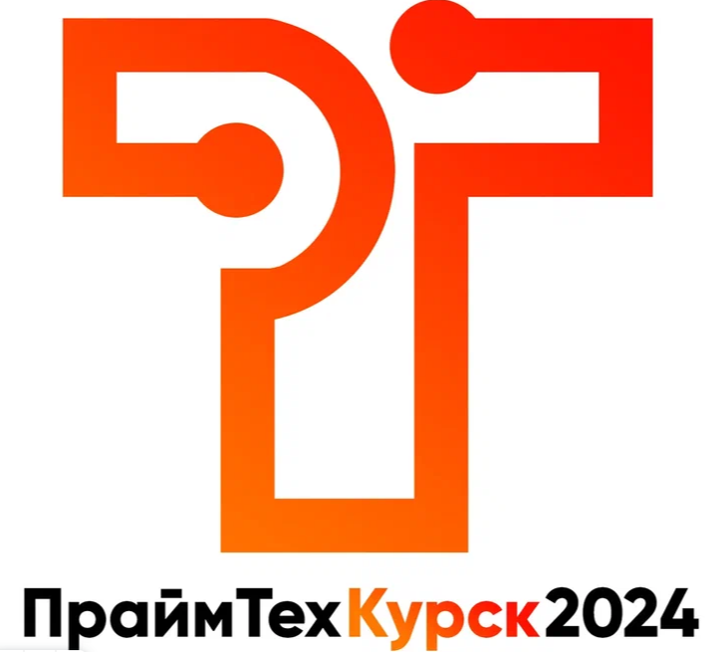

ПОЛОЖЕНИЕ
о проведении
I Межвузовских инжиниринговых соревнований
«ПраймТехКурск 2024»

Курск 2024

- ОБЩИЕ ПОЛОЖЕНИЯ

1.1. I Межвузовские инжиниринговые соревнования «ПраймТехКурск 2024» (далее – Соревнования) проводятся с целью выявления талантливой молодежи из числа студентов строительных и технических специальностей высших учебных заведений РФ. Организатором Соревнований является ГК «Праймкей», соорганизатором выступают Курское региональное отделение Общероссийской общественной организации «Деловая Россия».
1.2. В Соревнованиях на добровольной основе могут принять участие студенты строительных и технических специальностей, обучающиеся по образовательным программам высшего образования – программам специалитета, бакалавриата, магистратуры вне зависимости от формы обучения (очная, очно-заочная, заочная) и молодые специалисты в возрасте до 25 лет.

II. ЦЕЛИ И ЗАДАЧИ

2.1. Основные цели Соревнований:
‒ выявление, развитие у студентов и молодых специалистов инженерных компетенций и повышение познавательного интереса к сфере строительства и инжиниринга;
‒ создание оптимальных условий для поддержки и возможного последующего трудоустройства участников;
‒ повышение заинтересованности обучающихся в качественном освоении образовательной программы;
‒ содействие обучающимся в профессиональной ориентации, формировании профессиональной траектории и продолжении образования.
2.2. Основные задачи:
‒ повышение образовательного уровня обучающихся;
‒ поддержка обучающихся, обладающих способностями и проявляющих интерес к сфере строительства и инжиниринга;
‒ формирование у обучающихся способностей к творческому применению полученных знаний и умений в условиях поставленных задач.

III. ПОРЯДОК ОРГАНИЗАЦИИ И ПРОВЕДЕНИЯ СОРЕВНОВАНИЙ
3.1. Проведение Соревнований осуществляет ГК «Праймкей» и Курское региональное отделение Общероссийской общественной организации «Деловая Россия».
3.2. К участию в Соревнованиях допускаются команды (до 4-х человек), состоящие из обучающихся строительных и технических специальностей высших учебных заведений вне зависимости от года и формы обучения (очная, очно-заочная, заочная) или молодых специалистов. Каждой команде рекомендуется иметь куратора из числа преподавателей или аспирантов вуза.
Заявки на участие принимаются через форму регистрации https://forms.gle/Yvd1gkxNuFteaveD9 до 18.00 8 февраля 2024 г.
Участник, заполняющий регистрационную форму, несет ответственность за достоверность персональных регистрационных данных. При регистрации участники Соревнований дают организатору согласие на сбор и обработку персональных данных.
3.3. Соревнования проводятся в три этапа по заданиям, составленным практикующими специалистами ГК «ПРАЙМКЕЙ».
3.4. На I этапе работы проводится рассылка задания по e-mail всех участников соревнования. Старт работы – в 11-00 первого дня соревнований в онлайн формате. Первый час работы включает в себя презентацию организаторов и пояснения по заданию, а также ответы на вопросы участников. Сдача результатов работ в электронном виде осуществляется до 14-00 3-го дня соревнований на рабочую почту curator@primekey.tech. В рамках I этапа во второй день соревнований предусмотрены часы консультаций с 11-00 до 13-00.
На II этапе проводится заочная (онлайн, формат телеконференции) защита работ перед жюри с 14-00 до 18-00 в 3-й день соревнований.
По результатам предзащиты жюри проводит отбор работ для финала. Объявление финалистов производится путем уведомления по e-mail вечером 14 февраля. В финал проходят от 4 до 6 команд по усмотрению жюри.
На предзащите команды представляют разработанные чертежи и спецификацию материалов и оборудования.
На III этапе проводится очная защита проектов с презентацией своих работ с 14-00 до 16-00. Оценивается не только техническое решение, но и умение презентовать свою работу, а также качество ответов на вопросы. Очная защита проводится в г. Курск. Объявление победителей - 21 февраля 2024 г. в 17-00.

3.5. Сроки проведения Соревнований:

I этап – с 11-00 12 февраля 2024 г. до 14-00 14 февраля 2024 г.
II этап – 14 февраля 2024 г. с 14-00 до 18-00.
III этап – 21 февраля 2024 г.

3.6. Все работы оцениваются по следующим критериям:
- Степень проработки 4-х специализированных разделов строительных проектов (архитектурные решения, вентиляция и кондиционирование воздуха, электроснабжение и освещение, спецификации к разделам) (максимум 15 баллов);
- Презентация работы с обоснованием принятых в работе решений (максимум 5 баллов).
3.7. Все участники Соревнований получают сертификаты участников. Победители и призеры награждаются дипломами победителей денежными призами. Общий призовой фонд Соревнований составляет 140 000 рублей (из расчета: 80 000 – за 1 место, 40 000 – за 2 место, 20 000 – за 3 место).
3.8. Соревнования являются открытым мероприятием. Информация об их проведении, правилах участия и итогах является открытой и размещается на официальном сайте (https://primekey.tech/) и группе ГК «ПРАЙМКЕЙ» в социальной сети ВКонтакте, а также на информационных ресурсах и в социальных сетях партнеров Соревнований.

IV. ОРГАНИЗАЦИОННО-МЕТОДИЧЕСКОЕ ОБЕСПЕЧЕНИЕ СОРЕВНОВАНИЙ
4.1. Для организационно-методического обеспечения проведения Соревнований создается Оргкомитет, Жюри и апелляционная комиссия.
4.2. Оргкомитет Соревнований решает следующие задачи:
− обеспечивает непосредственное проведение Соревнований;
− определяет форму и сроки проведения Соревнований;
− утверждает результаты Соревнований и доводит их до сведения участников;
− определяет победителей и призеров Соревнований;
− утверждает решение апелляционной комиссии по итогам рассмотрения апелляций участников;
− выдаёт дипломы победителям и призёрам Соревнований.
4.2. Жюри Соревнований формируется из практикующих специалистов строительной отрасли и сотрудников высших учебных заведений, осуществляющих подготовку студентов технических и строительных специальностей.
Жюри решает следующие задачи:
− проверяет и оценивает результаты выполнения заданий участниками Соревнований, а также оценивает процедуру защиты решений в форме презентаций;
− формирует рейтинговую таблицу участников Соревнований.
4.3. Апелляционная комиссия Соревнований решает следующие задачи:
− рассматривает апелляции участников Соревнований;
− вносит в Оргкомитет предложения по итогам рассмотрения апелляций.
Решение Оргкомитета по результатам рассмотрения апелляций является окончательным.

